Popis stávajícího stavu CUCM

Stávající stav Cisco Unified Communication Manager

k 19.2.2019

Provozovány jsou 2 servery umístěné ve dvou stavebně oddělených objektech v rámci areálu sídla Krajského úřadu Královéhradeckého kraje, a to v rolích Publisher a Subscriber. Tyto servery jsou připojeny ke 2 páteřním prvkům Cisco 6800XL prostřednictvím 1 GB Ethernet, pracují na stejné konfiguraci.

HW:

HP DL360p Gen8 8-SFF CTO Server SN: CZJ42200DF
HP DL360p Gen8 8-SFF CTO Server SN: CZJ42200DG

1x Procesor Intel Xeon E5-2640 , 2.5GHz 6-core 15MB 95W
2x RAM 8GB (1x8GB) Dual Rank x4 PC3-12800R (DDR-1600)
4x HDD 300GB
1x SATA DVD-ROM
1x 512MB Smart Array Flash
1x Ethernet 1Gb 4-port adapter
1x RAID 5 drive
2x 460W napájecí zdroj Hot Plug Power Supply Kit

Záruku na HW drží firma Soitron s.r.o. 24x7x4 do 30.6.2019.

Kontakt na dodavatele HW:
SOITRON, s.r.o.
Pekařská 628/14
155 00 Praha 5
Kamil Toth

SW:

Subscription VMware vSphere 5 Essentials Kit for 3 hosts (Max 2 processors per host) – podpora vyprší 18.5.2019. Prodloužení servisní podpory je součástí veřejné zakázky.

Cisco Unified Communicatios Manager - verze 11.5

Počty licencí:
577 ks Licencí Enhanced – uživatel má pouze 1 HW telefon nebo 1 SW telefon – podpora vyprší 28.5.2019.

24 ks licencí Essentials – licencování analogových portů v systému (výtahy a faxy) na analogové bráně VG224 – podpora vyprší 28.5.2019.

Jako aplikační nadstavba je provozován tarifikační software TAS ve verzi 3.2.13
Provozované telefony:

Cisco IP 7841
Cisco IP 7911
Cisco IP 7906
Cisco IP 7921
Cisco IP 7925
Cisco IP 7970
Cisco IP Communicator
Cisco VG24

Topologie řešení CUCM – STÁVAJÍCÍ STAV K 19.2.2019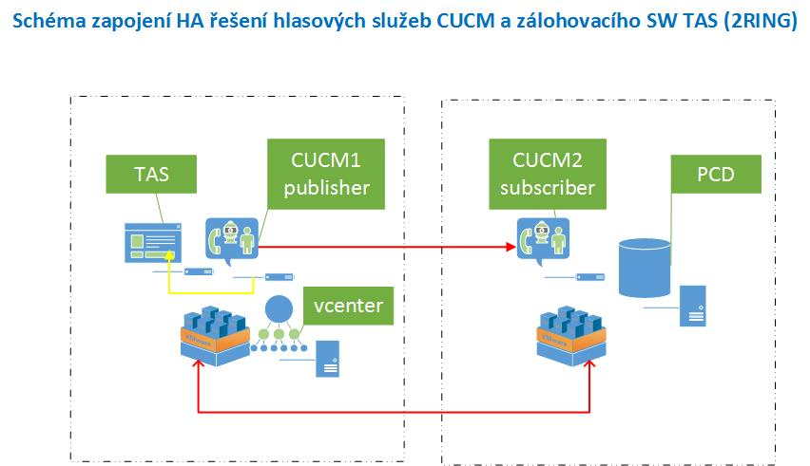

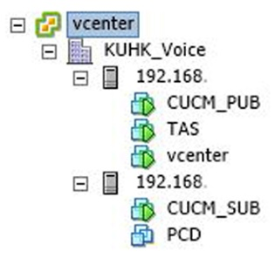

Cluster zajišťuje vysokou dostupnost) – v případě totálního výpadku CUCM na serveru-1 přebírá automaticky provozní funkci CUCM na server-2.

